Перевернуть слова:
- КУБ 6. ГОРА
- БАР 7. ЛИПА
- ТИР 8. БАНК
- ЛАЗ 9. ВЗОР
- МИР 10. КРИК
Повторить изображения:
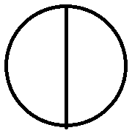
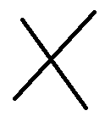
Расшифровать таблицу:
Найти недостающий день недели:
СРЕДА-ВТОРНИК-ПОНЕДЕЛЬНИК-ЧЕТВЕРГ-ПЯТНИЦА-ВОСКРЕСЕНЬЕ-_______
Написать свой адрес:

Написать по 2 слова на каждую букву алфавита:

